《数字图像处理》实验报告
学 号： 1005183121 |  | 姓 名： 周子杰
日 期： 2021.6.20 |  | 得 分：
- 实验内容
请根据提供的模板实现如下功能：
- 图像平滑： 均值滤波、加权均值滤波、中值滤波、KNN平滑滤波（主要分析模板系数、大小、形状、滤波次数以及k值（KNN）对最终结果的影响）
- 图像锐化：水平锐化、垂直锐化、交叉锐化、sobel锐化、prewitt锐化、laplacian锐化、wallis锐化（分析各个模板对最终锐化结果的影响）

学有余力的同学可以选做图像锐化部分。
- 实现方法
1、图像平滑
均值滤波
算法原理：
在图像上，对待处理的像素给定一个模板，该模板包括了其周围的邻近像素。将模板中的全体像素的均值来替代原来的像素值的方法。
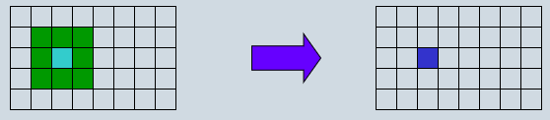
代码实现：
- // 均值滤波
- void meanFilter(RGBQUAD **dataOfBmp_dst, BYTE **dataOfBmp_gray, DWORD width, DWORD height)
- {
- for (DWORD i = 1; i < height - 1; i++)
- {
- for (DWORD j = 1; j < width - 1; j++)
- {
- BYTE tmp = ((BYTE)dataOfBmp_gray[i - 1][j - 1] + (BYTE)dataOfBmp_gray[i - 1][j] +
- (BYTE)dataOfBmp_gray[i - 1][j + 1] + (BYTE)dataOfBmp_gray[i][j - 1] +
- (BYTE)dataOfBmp_gray[i][j] + (BYTE)dataOfBmp_gray[i][j + 1] +
- (BYTE)dataOfBmp_gray[i + 1][j - 1] + (BYTE)dataOfBmp_gray[i + 1][j] +
- (BYTE)dataOfBmp_gray[i + 1][j + 1]) /
- 9;
- dataOfBmp_dst[i][j].rgbBlue = tmp;
- dataOfBmp_dst[i][j].rgbGreen = tmp;
- dataOfBmp_dst[i][j].rgbRed = tmp;
- }
- }

- // 保存
- saveBmp(dataOfBmp_dst, width, height);
- }

加权均值滤波
算法原理：
均值滤波器的缺点是，会使图像变的模糊，原因是它对所有的点都是同等对待，在将噪声点分摊的同时，将景物的边界点也分摊了。
为了改善效果，就可采用加权平均的方式来构造滤波器。
代码实现：
- // 加权均值滤波
- void weightedMeanFilter(RGBQUAD **dataOfBmp_dst, BYTE **dataOfBmp_gray, DWORD width, DWORD height)
- {
- // 几个不同的权
- double H[3][3] = {{1, 1, 1}, {1, 2, 1}, {1, 1, 1}};
- DWORD div = 10;

- // double H[3][3] = {{1, 2, 1}, {2, 4, 2}, {1, 2, 1}};
- // DWORD div = 16;

- // double H[3][3] = {{1, 1, 1}, {1, 0, 1}, {1, 1, 1}};
- // DWORD div = 8;

- // double H[3][3] = {{0, 0.25, 0}, {0.25, 1, 0.25}, {0, 0.25, 0}};
- // DWORD div = 2;

- for (DWORD i = 1; i < height - 1; i++)
- {
- for (DWORD j = 1; j < width - 1; j++)
- {
- BYTE tmp = ((BYTE)dataOfBmp_gray[i - 1][j - 1] * H[0][0] + (BYTE)dataOfBmp_gray[i - 1][j] * H[0][1] +
- (BYTE)dataOfBmp_gray[i - 1][j + 1] * H[0][2] + (BYTE)dataOfBmp_gray[i][j - 1] * H[1][0] +
- (BYTE)dataOfBmp_gray[i][j] * H[1][1] + (BYTE)dataOfBmp_gray[i][j + 1] * H[1][2] +
- (BYTE)dataOfBmp_gray[i + 1][j - 1] * H[2][0] + (BYTE)dataOfBmp_gray[i + 1][j] * H[2][1] +
- (BYTE)dataOfBmp_gray[i + 1][j + 1] * H[2][2]) /
- div;
- dataOfBmp_dst[i][j].rgbBlue = tmp;
- dataOfBmp_dst[i][j].rgbGreen = tmp;
- dataOfBmp_dst[i][j].rgbRed = tmp;
- }
- }

- // 保存
- saveBmp(dataOfBmp_dst, width, height);
- }

中值滤波
算法原理：
虽然均值滤波器对噪声有抑制作用，但同时会使图像变得模糊。即使是加权均值滤波，改善的效果也是有限的。
为了有效地改善这一状况，必须改换滤波器的设计思路，中值滤波就是一种有效的方法。
设计思想：
因为噪声（如椒盐噪声）的出现，使该点像素比周围的像素亮（暗）许多。如果在某个模板中，对像素进行由小到大排列的重新排列，那么最亮的或者是最暗的点一定被排在两侧。取模板中排在中间位置上的像素的灰度值替代待处理像素的值，就可以达到滤除噪声的目的。
代码实现：
- // 中值滤波
- void medianFilter(RGBQUAD **dataOfBmp_dst, BYTE **dataOfBmp_gray, DWORD width, DWORD height)
- {
- for (DWORD i = 1; i < height - 1; i++)
- {
- for (DWORD j = 1; j < width - 1; j++)
- {
- BYTE tmp[9] = {(BYTE)dataOfBmp_gray[i - 1][j - 1], (BYTE)dataOfBmp_gray[i - 1][j],
- (BYTE)dataOfBmp_gray[i - 1][j + 1], (BYTE)dataOfBmp_gray[i][j - 1],
- (BYTE)dataOfBmp_gray[i][j], (BYTE)dataOfBmp_gray[i][j + 1],
- (BYTE)dataOfBmp_gray[i + 1][j - 1], (BYTE)dataOfBmp_gray[i + 1][j],
- (BYTE)dataOfBmp_gray[i + 1][j + 1]};
- std::sort(tmp, tmp + 9);
- dataOfBmp_dst[i][j].rgbBlue = tmp[4];
- dataOfBmp_dst[i][j].rgbGreen = tmp[4];
- dataOfBmp_dst[i][j].rgbRed = tmp[4];
- }
- }

- // 保存
- saveBmp(dataOfBmp_dst, width, height);
- }

KNN平滑滤波
算法原理：
边界保持滤波器的核心是确定边界点与非边界点。如图所示，点1是黄色区域的非边界点，点2是蓝色区域的边界点。点1模板中的像素全部是同一区域的；点2模板中的像素则包括了两个区域。
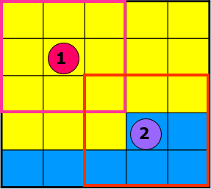
实现算法：
- 以待处理像素为中心，作一个m*m的作用模板。
- 在模板中，选择K个与待处理像素的灰度差为最小的像素。
- 将这K个像素的灰度均值替换掉原来的像素值。
代码实现：
- // KNN平滑滤波
- void KNN(RGBQUAD **dataOfBmp_dst, BYTE **dataOfBmp_gray, DWORD m, DWORD k, DWORD width, DWORD height)
- {
- for (DWORD i = m; i < height - m; i++)
- {
- for (DWORD j = m; j < width - m; j++)
- {
- int mat[(2 * m + 1) * (2 * m + 1)][2] = {0};
- int count = 0;
- for (int x = i - m; x <= i + m; x++)
- for (int y = j - m; y <= j + m; y++)
- {
- mat[count][0] = dataOfBmp_gray[x][y];
- mat[count][1] = abs(dataOfBmp_gray[i][j] - dataOfBmp_gray[x][y]);
- count++;
- }
- for (int x = 0; x < (2 * m + 1) * (2 * m + 1) - 1; x++)
- {
- for (int y = 0; y < (2 * m + 1) * (2 * m + 1) - 1 - x; y++)
- {
- if (mat[y][1] > mat[y + 1][1])
- {
- std::swap(mat[y][0],mat[y+1][0]);
- std::swap(mat[y][1],mat[y+1][1]);
- }
- }
- }
- int res = 0;
- for (int i = 0; i < k; i++)
- res += mat[i][0];
- res = res / k;
- dataOfBmp_dst[i][j].rgbRed = BYTE(res);
- dataOfBmp_dst[i][j].rgbGreen = BYTE(res);
- dataOfBmp_dst[i][j].rgbBlue = BYTE(res);
- }
- }

- // 保存
- saveBmp(dataOfBmp_dst, width, height);
- }

2、图像锐化
一阶微分的计算公式非常简单：
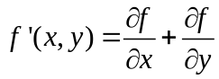
离散化之后的差分方程：
二阶微分锐化：
水平锐化
算法原理：
水平锐化指对水平方向上的边缘信息进行增强。
水平方向的锐化非常简单，通过一个可以检测出水平方向上的像素值的变化模板来实现。
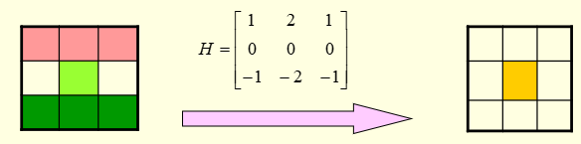
单方向锐化的后处理：
- 方法1：整体增加一个正整数，以保证所有的像素值均为正。
- 方法2：将所有的像素值取绝对值。

代码实现：
- // 水平锐化
- void horSharpen(RGBQUAD **dataOfBmp_dst, BYTE **dataOfBmp_gray, DWORD width, DWORD height)
- {
- // 权
- double H[3][3] = {{1, 2, 1}, {0, 0, 0}, {-1, -2, -1}};

- for (DWORD i = 0; i < height; i++)
- {
- for (DWORD j = 0; j < width; j++)
- {
- if (i == 0 || j == 0 || i == height - 1 || j == width - 1)
- {
- dataOfBmp_dst[i][j].rgbBlue = 0;
- dataOfBmp_dst[i][j].rgbGreen = 0;
- dataOfBmp_dst[i][j].rgbRed = 0;
- }
- else
- {
- BYTE tmp = ((BYTE)dataOfBmp_gray[i - 1][j - 1] * H[0][0] + (BYTE)dataOfBmp_gray[i - 1][j] * H[0][1] +
- (BYTE)dataOfBmp_gray[i - 1][j + 1] * H[0][2] + (BYTE)dataOfBmp_gray[i][j - 1] * H[1][0] +
- (BYTE)dataOfBmp_gray[i][j] * H[1][1] + (BYTE)dataOfBmp_gray[i][j + 1] * H[1][2] +
- (BYTE)dataOfBmp_gray[i + 1][j - 1] * H[2][0] + (BYTE)dataOfBmp_gray[i + 1][j] * H[2][1] +
- (BYTE)dataOfBmp_gray[i + 1][j + 1] * H[2][2]);
- tmp = fabs(tmp);
- dataOfBmp_dst[i][j].rgbBlue = tmp;
- dataOfBmp_dst[i][j].rgbGreen = tmp;
- dataOfBmp_dst[i][j].rgbRed = tmp;
- }
- }
- }

- // 保存
- saveBmp(dataOfBmp_dst, width, height);
- }

垂直锐化
算法原理：
垂直锐化指对水平方向上的边缘信息进行增强。
垂直锐化算法的设计思想与水平锐化算法相同，通过一个可以检测出垂直方向上的像素值的变化模板来实现。
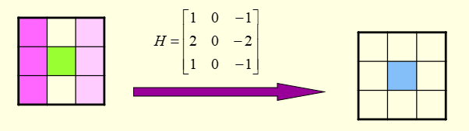
单方向锐化的后处理：
- 方法1：整体增加一个正整数，以保证所有的像素值均为正。
- 方法2：将所有的像素值取绝对值。
代码实现：
- // 垂直锐化
- void verSharpen(RGBQUAD **dataOfBmp_dst, BYTE **dataOfBmp_gray, DWORD width, DWORD height)
- {
- // 权
- double H[3][3] = {{1, 0, -1}, {2, 0, -2}, {1, 0, -1}};

- for (DWORD i = 0; i < height; i++)
- {
- for (DWORD j = 0; j < width; j++)
- {
- if (i == 0 || j == 0 || i == height - 1 || j == width - 1)
- {
- dataOfBmp_dst[i][j].rgbBlue = 0;
- dataOfBmp_dst[i][j].rgbGreen = 0;
- dataOfBmp_dst[i][j].rgbRed = 0;
- }
- else
- {
- BYTE tmp = ((BYTE)dataOfBmp_gray[i - 1][j - 1] * H[0][0] + (BYTE)dataOfBmp_gray[i - 1][j] * H[0][1] +
- (BYTE)dataOfBmp_gray[i - 1][j + 1] * H[0][2] + (BYTE)dataOfBmp_gray[i][j - 1] * H[1][0] +
- (BYTE)dataOfBmp_gray[i][j] * H[1][1] + (BYTE)dataOfBmp_gray[i][j + 1] * H[1][2] +
- (BYTE)dataOfBmp_gray[i + 1][j - 1] * H[2][0] + (BYTE)dataOfBmp_gray[i + 1][j] * H[2][1] +
- (BYTE)dataOfBmp_gray[i + 1][j + 1] * H[2][2]);
- tmp = fabs(tmp);
- dataOfBmp_dst[i][j].rgbBlue = tmp;
- dataOfBmp_dst[i][j].rgbGreen = tmp;
- dataOfBmp_dst[i][j].rgbRed = tmp;
- }
- }
- }

- // 保存
- saveBmp(dataOfBmp_dst, width, height);
- }

交叉锐化
算法原理：
交叉微分算法（Roberts算法）计算公式如下：
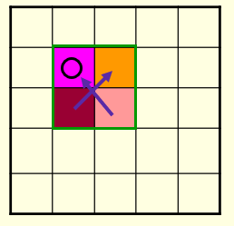
特点：算法简单
代码实现：
- // Roberts算法 交叉微分算法
- void roberts(RGBQUAD **dataOfBmp_dst, BYTE **dataOfBmp_gray, DWORD width, DWORD height)
- {
- for (DWORD i = 0; i < height - 1; i++)
- {
- for (DWORD j = 0; j < width - 1; j++)
- {
- BYTE tmp = fabs((BYTE)dataOfBmp_gray[i + 1][j + 1] - (BYTE)dataOfBmp_gray[i][j]) +
- fabs((BYTE)dataOfBmp_gray[i + 1][j] - (BYTE)dataOfBmp_gray[i][j + 1]);

- dataOfBmp_dst[i][j].rgbBlue = tmp;
- dataOfBmp_dst[i][j].rgbGreen = tmp;
- dataOfBmp_dst[i][j].rgbRed = tmp;
- }
- }

- // 保存
- saveBmp(dataOfBmp_dst, width, height);
- }

Sobel锐化
算法原理：
Sobel锐化的计算公式如下：
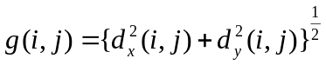
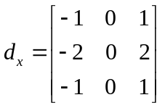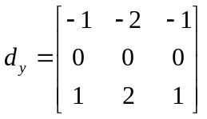
特点：锐化的边缘信息较强。
代码实现：
- // Sobel锐化
- void sobel(RGBQUAD **dataOfBmp_dst, BYTE **dataOfBmp_gray, DWORD width, DWORD height)
- {
- int dx[3][3] = {{-1, 0, 1}, {-2, 0, 2}, {-1, 0, 1}};
- int dy[3][3] = {{-1, -2, -1}, {0, 0, 0}, {1, 2, 1}};
- for (DWORD i = 0; i < height; i++)
- {
- for (DWORD j = 0; j < width; j++)
- {
- if (i == 0 || j == 0 || i == height - 1 || j == width - 1)
- {
- dataOfBmp_dst[i][j].rgbBlue = 0;
- dataOfBmp_dst[i][j].rgbGreen = 0;
- dataOfBmp_dst[i][j].rgbRed = 0;
- }
- else
- {
- BYTE dxV = fabs((BYTE)dataOfBmp_gray[i - 1][j - 1] * dx[0][0] + (BYTE)dataOfBmp_gray[i - 1][j] * dx[0][1] +
- (BYTE)dataOfBmp_gray[i - 1][j + 1] * dx[0][2] + (BYTE)dataOfBmp_gray[i][j - 1] * dx[1][0] +
- (BYTE)dataOfBmp_gray[i][j] * dx[1][1] + (BYTE)dataOfBmp_gray[i][j + 1] * dx[1][2] +
- (BYTE)dataOfBmp_gray[i + 1][j - 1] * dx[2][0] + (BYTE)dataOfBmp_gray[i + 1][j] * dx[2][1] +
- (BYTE)dataOfBmp_gray[i + 1][j + 1] * dx[2][2]);
- BYTE dyV = fabs((BYTE)dataOfBmp_gray[i - 1][j - 1] * dy[0][0] + (BYTE)dataOfBmp_gray[i - 1][j] * dy[0][1] +
- (BYTE)dataOfBmp_gray[i - 1][j + 1] * dy[0][2] + (BYTE)dataOfBmp_gray[i][j - 1] * dy[1][0] +
- (BYTE)dataOfBmp_gray[i][j] * dy[1][1] + (BYTE)dataOfBmp_gray[i][j + 1] * dy[1][2] +
- (BYTE)dataOfBmp_gray[i + 1][j - 1] * dy[2][0] + (BYTE)dataOfBmp_gray[i + 1][j] * dy[2][1] +
- (BYTE)dataOfBmp_gray[i + 1][j + 1] * dy[2][2]);
- BYTE tmp = sqrt(dxV * dxV + dyV * dyV);
- // BYTE tmp = dxV + dyV;

- dataOfBmp_dst[i][j].rgbBlue = tmp;
- dataOfBmp_dst[i][j].rgbGreen = tmp;
- dataOfBmp_dst[i][j].rgbRed = tmp;
- }
- }
- }

- // 保存
- saveBmp(dataOfBmp_dst, width, height);
- }

Prewitt锐化
算法原理：
Priwitt锐化的计算公式如下：
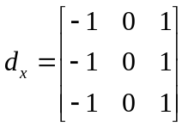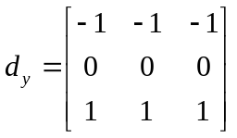
特点：与Sobel相比，有一定的抗干扰性。图像效果比较干净。
代码实现：
- // Priwitt锐化
- void priwitt(RGBQUAD **dataOfBmp_dst, BYTE **dataOfBmp_gray, DWORD width, DWORD height)
- {
- int dx[3][3] = {{-1, 0, 1}, {-1, 0, 1}, {-1, 0, 1}};
- int dy[3][3] = {{-1, -1, -1}, {0, 0, 0}, {1, 1, 1}};
- for (DWORD i = 0; i < height; i++)
- {
- for (DWORD j = 0; j < width; j++)
- {
- if (i == 0 || j == 0 || i == height - 1 || j == width - 1)
- {
- dataOfBmp_dst[i][j].rgbBlue = 0;
- dataOfBmp_dst[i][j].rgbGreen = 0;
- dataOfBmp_dst[i][j].rgbRed = 0;
- }
- else
- {
- BYTE dxV = fabs((BYTE)dataOfBmp_gray[i - 1][j - 1] * dx[0][0] + (BYTE)dataOfBmp_gray[i - 1][j] * dx[0][1] +
- (BYTE)dataOfBmp_gray[i - 1][j + 1] * dx[0][2] + (BYTE)dataOfBmp_gray[i][j - 1] * dx[1][0] +
- (BYTE)dataOfBmp_gray[i][j] * dx[1][1] + (BYTE)dataOfBmp_gray[i][j + 1] * dx[1][2] +
- (BYTE)dataOfBmp_gray[i + 1][j - 1] * dx[2][0] + (BYTE)dataOfBmp_gray[i + 1][j] * dx[2][1] +
- (BYTE)dataOfBmp_gray[i + 1][j + 1] * dx[2][2]);
- BYTE dyV = fabs((BYTE)dataOfBmp_gray[i - 1][j - 1] * dy[0][0] + (BYTE)dataOfBmp_gray[i - 1][j] * dy[0][1] +
- (BYTE)dataOfBmp_gray[i - 1][j + 1] * dy[0][2] + (BYTE)dataOfBmp_gray[i][j - 1] * dy[1][0] +
- (BYTE)dataOfBmp_gray[i][j] * dy[1][1] + (BYTE)dataOfBmp_gray[i][j + 1] * dy[1][2] +
- (BYTE)dataOfBmp_gray[i + 1][j - 1] * dy[2][0] + (BYTE)dataOfBmp_gray[i + 1][j] * dy[2][1] +
- (BYTE)dataOfBmp_gray[i + 1][j + 1] * dy[2][2]);
- BYTE tmp = sqrt(dxV * dxV + dyV * dyV);
- // BYTE tmp = dxV + dyV;

- dataOfBmp_dst[i][j].rgbBlue = tmp;
- dataOfBmp_dst[i][j].rgbGreen = tmp;
- dataOfBmp_dst[i][j].rgbRed = tmp;
- }
- }
- }

- // 保存
- saveBmp(dataOfBmp_dst, width, height);
- }

- 结果分析
原图：
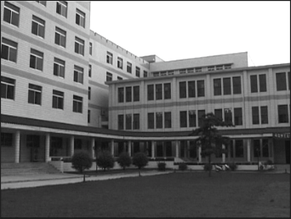
（水平锐化+垂直锐化）
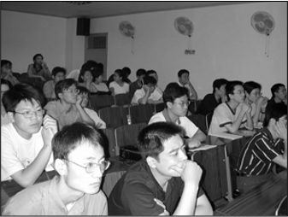
（其他锐化方法）
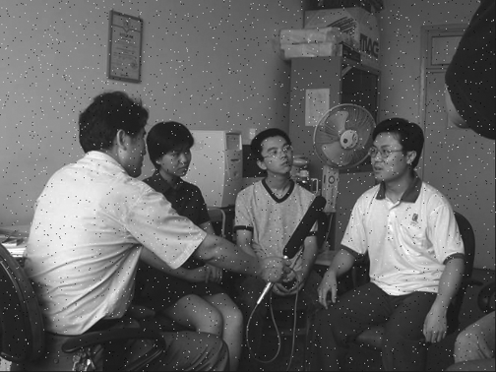
（椒盐噪声）
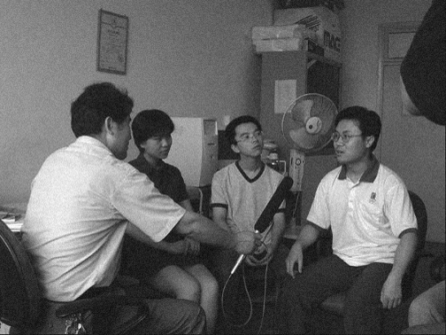
（高斯噪声）

1、图像平滑
均值滤波
运行结果：
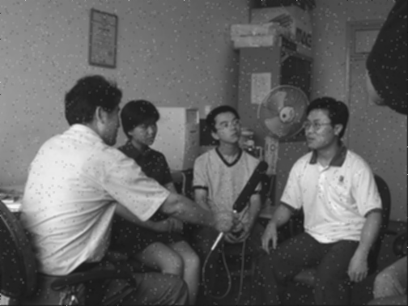
（椒盐噪声）
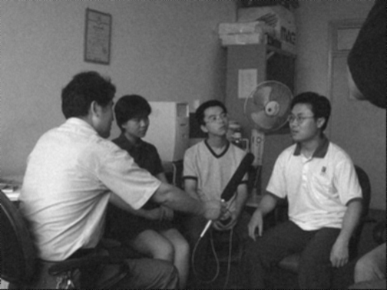
（高斯噪声）
结果分析：
可以看到，通过均值滤波，对这两种噪声均有一定效果的抑制作用，但是效果较为普通。
加权均值滤波
运行结果：
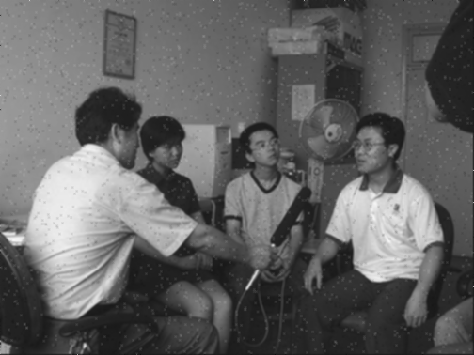
（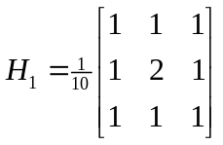 椒盐噪声）
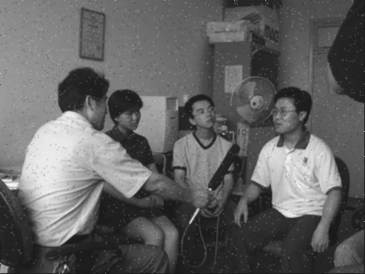
（椒盐噪声 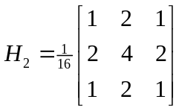）
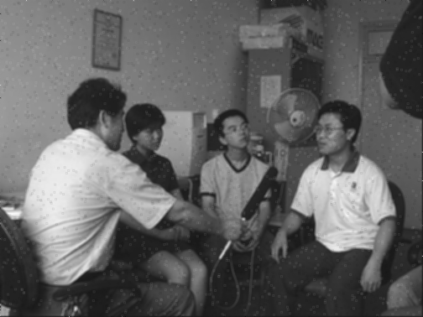
（椒盐噪声 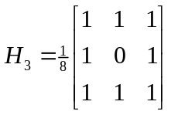）
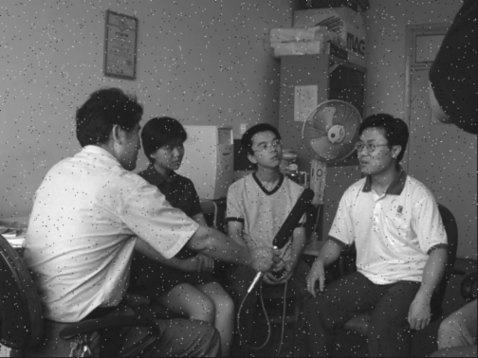
（椒盐噪声 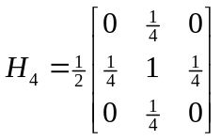）
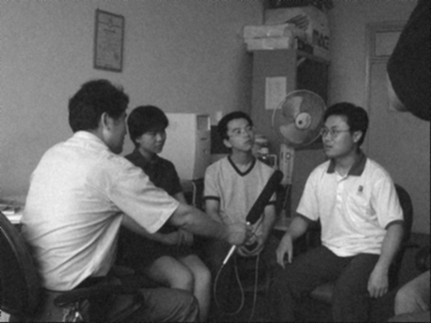
（高斯噪声 ）
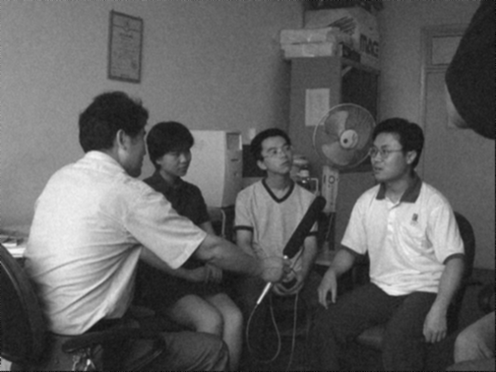
（高斯噪声 ）
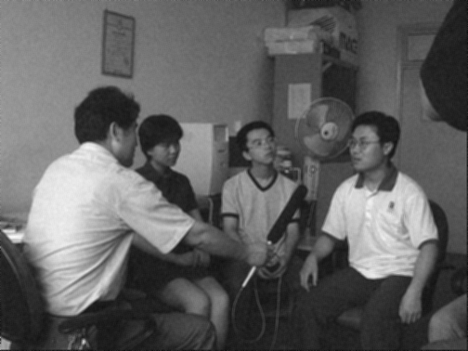
（高斯噪声 ）
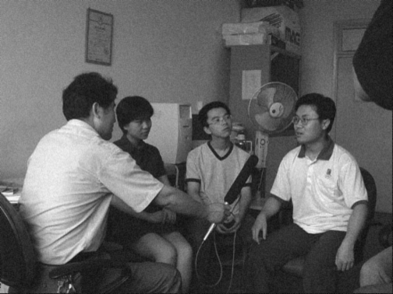
（高斯噪声 ）
结果分析：
加权均值滤波的效果在一些权值情况下要好于均值滤波，对于不同的权值选择，抑制噪声的效果也不尽相同。
中值滤波
运行结果：
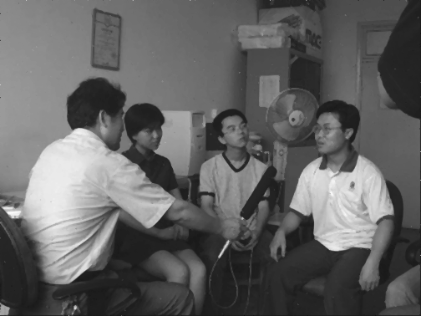
（椒盐噪声）
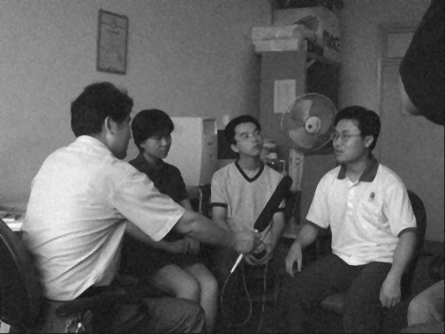
（高斯噪声）
结果分析：
可以看到，中值滤波在椒盐噪声的抑制上，效果比均值滤波要好得多，已经不太可见那些“椒盐”状的小点了。
KNN平滑滤波
运行结果：
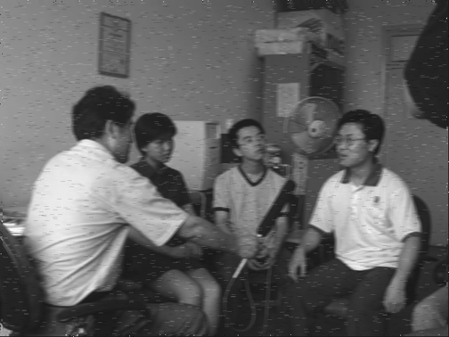
（m=3 k=5 椒盐噪声）
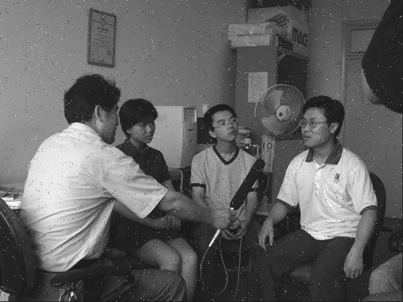
（m=3 k=4 椒盐噪声）
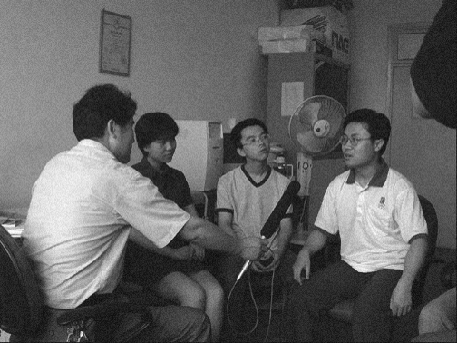
（m=3 k=5 高斯噪声）
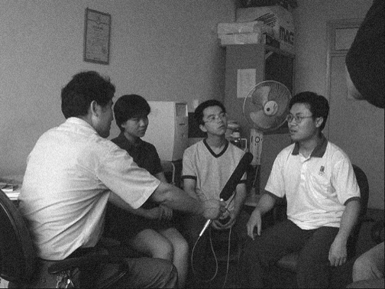
（m=3 k=4 高斯噪声）
结果分析：
可以看到，KNN滤波在高斯噪声上非常优秀，在椒盐噪声上略显逊色，但是其效果和m，k的选择有很大关系。
2、图像锐化
水平锐化
运行结果：
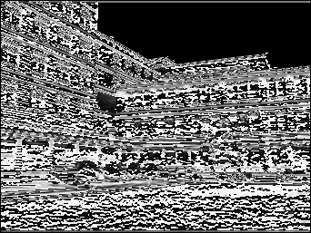
结果分析：
由于在单方向锐化的后处理上，我选择将所有的像素值取绝对值，所以得到的结果显得有些用力过猛了，不过能够很清晰得看见水平锐化的效果。
垂直锐化
运行结果：
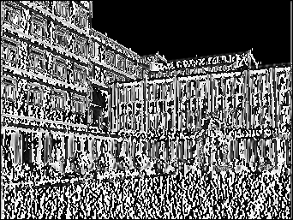
结果分析：
垂直锐化的后处理和水平锐化一样，都是取绝对值，故呈现这样的效果。可以很清晰地看到垂直的锐化效果。
交叉锐化
运行结果：
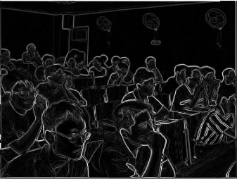
结果分析：
可以看到，交叉锐化的效果较为普通。
Sobel锐化
运行结果：
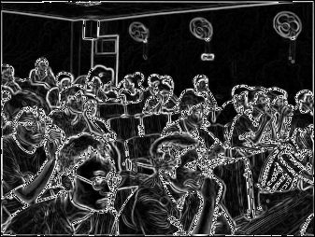
结果分析：
Sobel锐化算法的效果较交叉锐化的效果要好很多，锐化的边缘信息较强。
Prewitt锐化
运行结果：
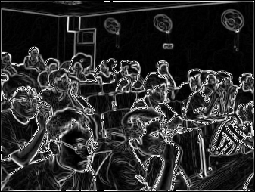
结果分析：
Prewitt锐化与Sobel相比，有一定的抗干扰性，图像效果较为干净。但是由于其与Sobel锐化算法相差的仅仅是dx和dy的不同，所以整体还是类似的。

- 结论与展望
本次实验我进行了图像的平滑和锐化效果的实现，可以说收获颇多。这次的代码实现还是较为简单的，主要的还是对于不同的算法之间效果的比较以及各自参数之间的调整。
当然，在其中也会有一些困难，其实很多照片的对比并不是很明显，要想透过较少的样本来判断效果的优劣还是比较困难的。

